Сценарий развлечения для детей
старший группы:
« СТАРЫЙ НОВЫЙ ГОД!»

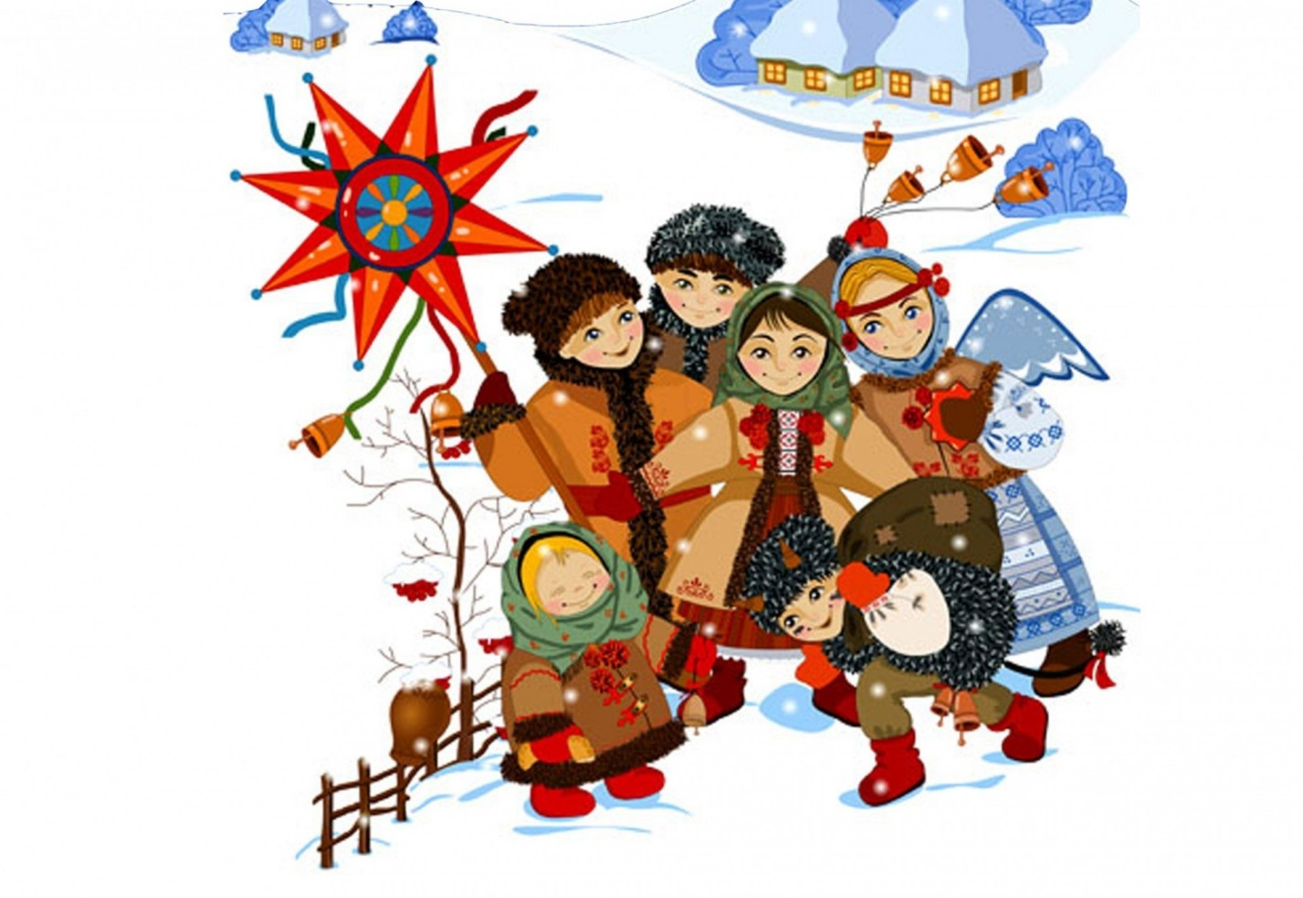

Подготовила воспитатель:
ЕлизароваН.Н

Сценарий: « СТАРЫЙ НОВЫЙ ГОД!»

Цель: Приобщать детей к истокам русской народной культуры.
Задачи:
- Образовательные: Познакомить с понятием Старый Новый год. Его значением. Познакомить с обрядом колядования. Рассказать, как весело проводили раньше время между Рождеством и Крещением, называемое Святками.
- Развивающие: Обогатить детский словарный запас народными терминами. Приобщать детей к народным играм, песням, колядкам, частушкам, пляскам. Развивать эмоциональную отзывчивость, внимание.
- Воспитательные: Воспитывать интерес и уважение к прошлому, к истории и культуре своего народа.
Действующие лица: Солоха, ряженые, колядовщики, баба Яга,
Ведущий : Есть любимый всеми праздник -
Старый Новый Год!
Он подарками нас дразнит,
Счастье в дом несет!
Ведущий: А вы знаете ли ребята, что через две недели после празднования Нового года, в ночь с 13 на 14 января, каждый год происходит маленькое чудо, – Новый год снова стучится к нам в дверь, только под другим названием – Старый Новый год. Ведь это так здорово , что такой веселый, радостный праздник повторяется снова, и мы с вами имеем возможность поздравить всех, кого забыли или не успели поздравить 31 декабря, встретиться с друзьями и еще раз зажечь огни новогодней елки! А также снова повеселиться у новогодней елочки, поиграть в зимние игры .
Хоровод под музыку
Солоха: Здравствуйте, гости дорогие!
Дети! Велено для вас,
Довести в сей час указ,
Заготовленный самой,
Нашей матушкой – Зимой! (читает указ)
Непременно вы должны
Быть на празднике Зимы,
Эй , спешите вы сюда, в гости Коляда пришла
Будем прыгать мы, смеяться,
Петь, шутить и забавляться.
Ведущий : В первый день Нового года наиболее распространенным был и сейчас остается, обряд посевания. Считается, что этот обряд пришел к нам еще из дохристианских времен, ведь наши предки встречали Новый год не зимой, а весной и потому обряд посевания связан с надеждами на добрый урожай. Посевали большей частью дети, причем щедрее всех одаривали тех, кто пришел в дом первым.
Сею-вею, посеваю.
С Новым годом поздравляю!
На Новый год, на ново счастье
Уродись, пшеничка,
Горох, чечевичка!
На поле – копнами,
На столе – пирогами!
С Новым годом,
с новым счастьем,
хозяин и хозяюшка!
Ведущий : Зима не только самое долгое время года, но и самое богатое праздниками. Один из них — Новогодние святки.
1-й ребенок. А что такое святки?
2-й ребенок. Праздник этот самый длинный.
Он веселый и старинный.
Наши предки пили, ели,
Веселились две недели.
3-й ребенок .От Рождества и до Крещения,
Приготовив угощенье,
Пели разные колядки,
По дворам ходили в святки.
Игра «Соберём снежки»
А вот под Старый Новый год, т.е. 13 января вечером ряженые
ходили по дворам, прихватив мешки «побольше2, в масках и
щедровали – желали добра, богатства, счастья, здоровья и благополучия.
Входят колядовщики под музыку
Ряженые.. Сеем, веем, посеваем, С Рождеством вас поздравляем. Счастья будет вам горой, Урожая воз большой.
2-й ряженый. С колядою поздравляем И хозяевам желаем, Чтобы в доме был достаток И в семье все было гладко!
(Колядующие рассыпают зерно).
СОЛОХА: Ах, спасибо вам, колятки,
Что пришли в наш дом на святки!
Пожелали нам добра!
Вот вам угощенье - Вкусное печенье
Сладкие конфетки, Кушайте, детки!
(Вручает вязанку с баранками)
ВЕДУЩАЯ: Согласно христианским преданиям на Руси с 6 по 13 января
От отмечались святки или святые вечера.
СОЛОХА: Ну, а какой святочный праздник без шуток-прибауток, без веселых соревнований? На посиделках всегда девчата с мальчишками соревновались, умом и смекалкой похвалялись.
Ряженые: Вон сколько у нас детишек, и девчонок и мальчишек.
Ряженые: Собирайтесь все в кружок, поиграем мы чуток.
Ведущая: Колядки, колядки вот наши детки.
По станице пошли,
Да коляду нашли.
Коляда, коляда,
Всех детей позвала,
Не сидеть, не скучать,
А всем весело играть!
ИГРА «Петушиные бои»
Этот весёлый конкурс не требует особой подготовки. Для его проведения нужен небольшой нарисованный круг, в котором будет проходить борьба петушков. Дети встают на одну ногу, вторую удерживают рукой и пытаются вытолкнуть противника из круга. Вместо круга можно использовать небольшой ковёр – для обозначения границ.
ВЕДУЩАЯ: По традиции, в начале святок принято было гадать! Гадают все – и взрослые, и дети.
Очень любят люди эту забаву. Девушки в давние времена сапожок выбрасывали за ворота – в какую сторону «нос» его посмотрит, оттуда и жених приедет; ставили свечку у зеркала и ждали, что в нем привидится; жгли бумагу и смотрели, как пепел ляжет. Много было и других разных гаданий. Не все верили в гадания, но все равно гадали, так, для веселья. Давайте и мы с вами погадаем!
СОЛОХА: Без гаданья, что за святки?
Погадаем-ка, ребятки!
Ну-ка, ребята, помогай,
Ты мешочек доставай!
Звучит волшебная музыка, влетает Б.Я и по пути срывает звезду с ёлки.
Солоха. А ты, карга старая, чего прилетела? Нечистой силе на новогодних святках нечего делать.
Б.Я. Ну, во-первых, здравствуйте, а во вторых, ты, Солоха, со мной повежливее будь, на Васильев день гадать все любят, а без меня гадания не бывает, да и звезды святочной у вас нет так, что праздник закончен, расходитесь по домам… Хотя (задумывается) можете остаться (подмигивает ребятам) посоревнуемся, кто хитрей, смекалистей, веселей будет. Если со мной поиграете, повеселите меня, кто знает, может, и звезду верну…
Солоха.Что делать придется играть с нечистой силой, не хочется без праздника оставаться!
ГАДАНИЕ: под музыку Игра “Ведьмина метелка”
Вызываются команды, становятся в круг и передают веник, украшенный бантом, пока играет музыка. У кого после окончания музыки веник остался в руках, достает из мешочка бумажку с предсказанием
ВЕДУЩАЯ: ребята, мне кажется ,что баба яга на нашем празднике лишняя, давайте она вернется обратно к себе в лес, а помогу на в этом ребята из средней группы
Игра « Прогоним Бабу ягу»
ВЕДУЩАЯ :Сегодня мы с вами узнали о том какие праздники и обычаи у нас существуют в январе месяце, мы тоже немножко повеселимся так, как в давние времена.
ВЕДУЩАЯ У праздника есть начало,
У праздника есть и конец.
Кто с нами играл и смеялся
Весь день - тот был молодец.
В деревне уж гасятся свечи,
На небе сверкает уж месяц,
Звёзды опять зажигаются,
И сказка для всех продолжается.
Загадаем все желание,
Чтоб легче стало прощание.
Общий хоровод под музыку ,в конце угощение петушок на палочке.

